**Упражнения для развития скорости чтения**

**«Зрительные диктанты» нужно писать ежедневно.**

Текст для диктанта пишется на доске заранее. По усмотрению учителя берутся 1, 2, 3 предложения. Для лучшего восприятия текста учащимися каждое предложение начинается с новой строки. По ходу работы запись закрывается, но не стирается, так как она понадобится учащимся для самоконтроля и анализа.

**«Жужжащее» чтение** – это такое чтение, когда все ученики читают одновременно вслух, вполголоса, чтобы не мешать соседу, каждый со своей скоростью. Общий тренаж увеличивается во много раз, хотя отводится для чтения всего 3-5 минут на уроке. Для чтения у меня на партах всегда лежат списанные в библиотеке старые книги или хрестоматии.

**. - синхронное чтение «буксиром»,** когда один в паре читает хорошо, а другой чуть похуже, второй слышит «образец чтения» и старается успевать за хорошим читающим. В начальных классах можно проводить цепочкой по 1 предложению, в старших – по 1 абзацу;

**-«игра в прятки»:** ведущий читает с любого места, называя только страничку, остальные должны найти и подстроиться под чтение ведущего;

**- «мнимое слово- стоп!»:** учитель в ходе чтения произносит неправильное слово, ученикам нужно услышать, прервать чтение и прочитать правильно. Этот вид чтения привлекает детей тем, что они имеют возможность поправлять учителя, что поднимает их авторитет и придает уверенность в своих силах;

**- чтение в темпе скороговорки**.

Хорошие результаты дает **чтение перед сном.**Последнее событие дня фиксируется эмоциональной памятью и те часы, когда человек спит, он находится под их впечатлением.

- **чтение трудных слов** с доски с последующим объяснением значения этих слов;

-**Метод повышения осмысления чтения**. Достигается упражнениями: пересказ, ответы на вопросы, составление вопросов к тексту.

**- ролевое чтение с инсценировкой;**

**- «Инструкция»**

Последовательность  заданий, которая  предлагается  детям, записана  на  доске (карточке).Ученики  выполняют  всё  молча.

**-  «Кто  быстрее?»**

На  столах  несколько  статей. Требуется  найти  нужное  предложение. По  команде ученик  берёт  статью  и  «скользит»  по  тексту.  Вопросы  по  содержанию  текста  не

задаются.

**- Чтение «Спринт».**

«Чтение – спринт» заключается в том, что учащиеся на максимальной для них скорости читают про себя незнакомый текст, плотно сжав зубы и губы, а после прочтения текста отвечают на сформулированные учителем перед чтением вопросы к тексту. Во время чтения учитель поторапливает детей: «Быстрей, быстрей, еще быстрей». Или создает слуховые помехи.

**-  «Губы».**

К  плотно  сжатым  губам  по  команде  «Губы», дети  прикладывают  палец  левой  руки  и  начинают  читать  про  себя. Этим  движением  подкрепляется  психологическая  установка  на  беззвучное  чтение. По  мере  привыкания  детей  к  чтению  без  внешних  признаков  проговаривания   команда «Губы»  подаётся  всё  реже  и ,наконец,  отменяется  совсем.

**- «Финиш».**

Называю  текст по  учебнику (или  раздаю  карточки) для чтения  про  себя, указав  слово (или  группу слов), до  которого  необходимо  читать. Дочитав  до  заданного  слова,  дети  поднимают руку. Проверяю прочитанное, задав  несколько  вопросов  по  тексту

**Включаются  различные   виды  чтения:**

- (для  слабочитающих) чтение  с  чётким  проговариванием  слогов, шепотное  чтение, чтение  для  себя, чтение с линейкой;

- выделяю  посильные  для индивидуального  чтения части  текста;

-хоровое, групповое, выборочное  и  комментированное  чтение;

- скандирующее  чтение(отстукивание  темпа) для  регуляции  темпа  чтения  и  др.

**Развитию  поля  чтения  зрительного  восприятия  слов помогают следующие приемы:**

**- «Фотоглаз».** Этот  приём  использую с  периода  обучения  грамоты, постоянно  усложняя  его:

1. за  короткое  время  ученик  должен  воспринять  букву, слово, несколько  слов, предложение;
2. за  отведённое  время  ученик  должен  «сфотографировать» столбик  слов, а  затем  выделить  «нужное»  слово (**чтение  пирамидами),** при  этом  названное  слово  в  данном  наборе  может  и

отсутствовать.

Дети  любят  этот  вид  работы, для  них  это  игра, а  результаты  интересные. Учащиеся, медленно  читающие  слова  в  тексте, быстро  их  «фотографируют»  и  произносят. Этот  приём   совершенствует устойчивость  внимания, оперативную  память, развивает  поле  чтения  зрительного  восприятия  слов.

Дети должны за одну секунду успеть рассмотреть, что на ней изображено, и выполнить задание. Перед демонстрацией необходимо предупредить учащихся, что они должны смотреть очень внимательно. Затем после команд «Приготовиться!» и «Внимание!» дается команда «Фотографируем».

Динамика нарастания сложности в упражнении следующая:

1. Найди лишнюю букву.

а, о, в, у, и

2. Найди лишний слог.

бо, но, ро, мы, со, ко

1. Найди лишнее слово.

а) река б)слон

речка лев

ручей мак

ручка тигр

ручеек ягуар

1. Раздели слова на две группы.

а) корова б) заяц в) ленивый

соловей горох смелый

коза ежик честный

ворона медведь жадный

овца капуста добрый

сорока огурец трусливый

1. Фотографирование отрывков из ранее прочитанных текстов. Например, из какой это сказки:

«Я, мышка – норушка…»?

«Бежит молочко по вымечку…»?

**- Скачкообразное  чтение  «Кенгуру».**

Под  счёт 1, 2, 3 фиксируется  взгляд  на  начале, середине  и  конце  строки.   Такое  упражнение  используется  для  расширения  зоны  восприятия на  начальном  этапе, затем  тренируем  учащихся  на  счёт  1, 2, фиксируя  взгляд  на  начале  и  конце  строки.

**- «Считаем  слова».**

При  чтении  текста  дети  на  максимальной  скорости  считают  слова  и  одновременно  ищут  ответы  на  вопросы. В 1 классе вопросов  должно  быть  не  более  3-х, во 2-ом – не  более  4-х, в 3- 4-м – не более  5-ти.

Цель  этого  упражнения – загрузить  слуховой  аппарат  учащихся  посторонней  работой – счётом  слов. Школьники  лишены  возможности  вокализировать  текст  про  себя, т.е.  приучаются  читать  только  глазами.

**- «Считаем  строчки».**

Это  упражнение  аналогично  первому, но  отличается  следующими  моментами: вертикальное  движение  глаз  по  странице; просматривание  каждой  строки 1 сек.

Данное  упражнение  расширяет  зону восприятия при  чтении  путём  формирования навыка  одномоментного  восприятия  строчек  текста, т.е. без  движения  взгляда  вдоль  строки  слева  направо.

**- Вертикально – слаломное  чтение «Слалом».**

В течение  20  сек., перемещая  взгляд  вертикально (слаломно), пытаемся  найти  существенную  информацию.

**- «Разведка»**

Это упражнение можно использовать на уроках русского языка. Например, разведчики находят в тексте словарные слова или слова, на какое – либо правило. На уроках математики можно предложить отыскать среди примеров пример с определенным ответом. Найти количество примеров с ответом 5.

**Памятка**

1. Плотно сожми губы и зубы.
2. Поставь пальцы на начало и конец строки.
3. Просматривая текст вертикальным движением глаз, найди ответы на вопросы.

- Очень хорошо развивает поле зрения **таблица Шульте.**

Работа выполняется за 10 секунд. У каждого ученика карточки, в каждую клеточку которой вписаны цифры от 1 до 10 и от 1 до 20 (1 кл.) и от 1 до 25 (2,3 кл.). В работе с таблицами используется

**памятка**:

1. Как можно быстрее назови все числа по порядку, указывая их карандашом.
2. Старайся запомнить расположение сразу двух – трех следующих друг за другом чисел.
3. Помни: глаза смотрят в центр таблицы и видят всю ее целиком.

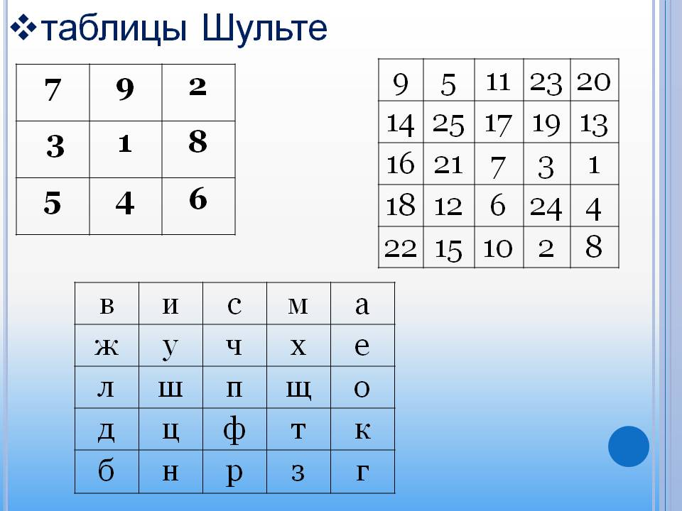

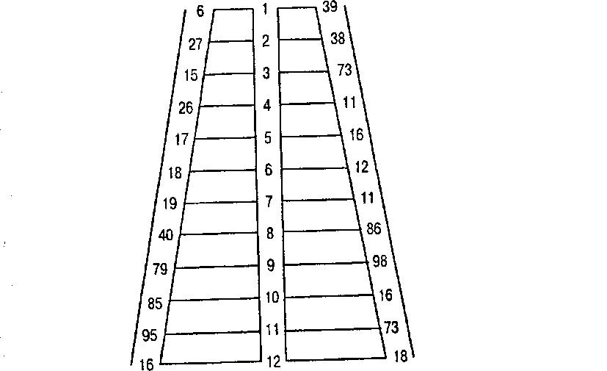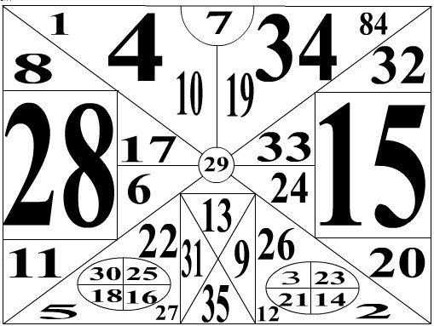

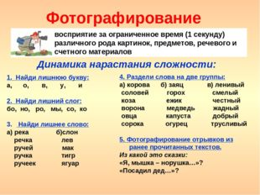

Учитель «Тогурской СОШ»

Соколан Ольга Владимировна

2018